

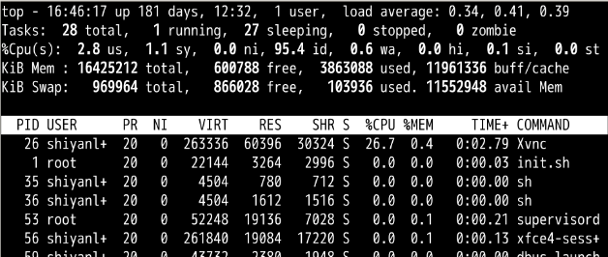

Ctrl+c可以结束top命令。

2.2 ps 工具的使用

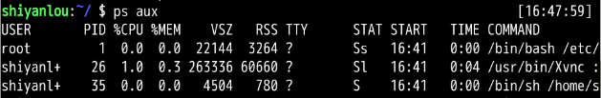

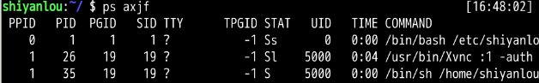

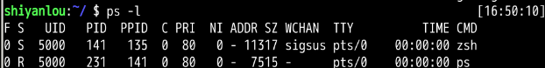

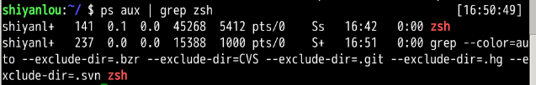

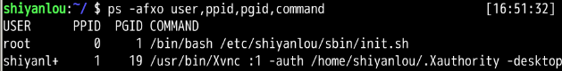

2.3 pstree 工具的使用





3.1 kill 命令的掌握

首先我们使用图形界面打开了桌面上的 gedit、gvim的程序

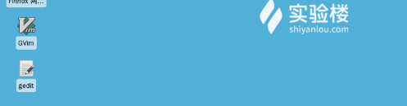

用ps命令查看是否成功运行程序：



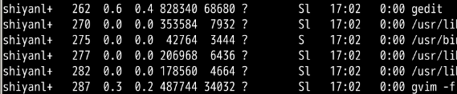

使用9这个信号强制结束 gedit 进程，平台的PID是1608，我的PID是262，同学们操作的时候要找到相对应的PID。

